**Информатика**

**Статистико-аналитический отчет о результатах государственной итоговой аттестации по образовательным программам среднего общего образования в 2024 учебном году в р.п.Кольцово**

**Выполнила:   
руководитель ММО учителей информатики р.п.Кольцово  
Бородина Е.Ю.**

**2024г.**

# Оглавление

**Оглавление** 2

**1.** **Количество участников ЕГЭ по предмету информатика по категориям** 3

**2.** **Основные результаты ЕГЭ по учебному предмету.** 4

**2.1.** **Диаграммы распределения первичных баллов участников ЕГЭ по предмету в 2023г.** 4

**2.2.** **Динамика результатов ЕГЭ по предмету** 6

**2.3.** **Динамика результатов ЕГЭ по предмету по ОУ** 7

**2.3.1 Динамика результатов ЕГЭ по предмету по МБОУ «Кольцовская школа №5»** 7

**2.3.2 Динамика результатов ЕГЭ по предмету по МБОУ "Биотехнологический лицей № 21"** 9

**2.4.** **Значение среднего балла по ОУ р.п. Кольцово за 2021-2023г.** 10

**2.5.** **Выводы о характере результатов ЕГЭ по предмету в 2023 году и в динамике за 2021-2023г.** 11

**3.** **Анализ результатов выполнения заданий КИМ ЕГЭ** 12

**3.1.** **Краткая характеристика КИМ по предмету** 12

**3.2.** **Статистический анализ выполнения КИМ ЕГЭ в 2023г.** 13

**3.3.** **Содержательный анализ выполнения заданий КИМ ЕГЭ** 20

1. **Количество участников ЕГЭ по предмету информатика по категориям**

*Таблица 1*

|  |  |  |  |  |  |  |
| --- | --- | --- | --- | --- | --- | --- |
| Участники ОГЭ | 2022г. | | 2023г. | | 2024г. | |
| чел. | %[1] | чел. | % | чел. | % |
| Выпускники профильных | 22 | 59,46 | 16 | 72,73 | 12 | 60 |
| Выпускники обычных классов | 18 | 15,38 | 19 | 16,24 | 27 | 25 |
| Участники, находящиеся на семейном обучении или выпускники прошлых лет | 2 |  | 0 |  | 7 |  |
| Всего сдавало (без участников, находящихся на семейном обучении) | 40 | 25,97 | 35 | 25,18 | 39 | 19,85 |

*Таблица 2*

**Количество участников ЕГЭ по информатике по ОУ по годам**

|  |  |  |  |  |  |  |
| --- | --- | --- | --- | --- | --- | --- |
| ОУ | 2022г. | | 2023г. | | 2024г. | |
| чел. | %[2] | чел. | % | чел. | % |
| МБОУ «Кольцовская школа №5» (все) | 23 | 30,26 | 23 | 38,34 | 22 | 36,67 |
| МБОУ «Кольцовская школа №5» профильные классы[3] | 22 | 59,46 | 16 | 72,73 | 12 | 60 |
| МБОУ "Биотехнологический лицей № 21" | 17 | 21,79 | 12 | 15,19 | 6 | 11,54 |
| МБОУ "Лицей Технополис" | - | - | - | - | 11 | 25 |

**Выводы** о характере изменения количества участников ЕГЭ по предмету «Информатика».

На протяжении последних трех лет, по р.п. Кольцово наблюдается снижение количества выпускников, выбирающих в качестве предмета по выбору информатику. В 2024 году количество детей, выбравших информатику в качестве экзамена по выбору составило 19,85 процентов, то есть, пятая часть от общего количества. Количество выпускников профильных классов, сдававших информатику в 2024 г. повысилось в сравнении 2022г., но при этом понизилось по сравнению с 2023г. По количеству участников от конкретных ОУ в 2024г.: у МБОУ "Биотехнологический лицей № 21" наблюдается резкий спад процента обучающихся, сдававших информатику в сравнении с предыдущими годами, у МБОУ «Кольцовская школа №5» как общий процент, так и процент обучающихся из профильных классов стал выше аналогичных показателей 2022г. и ниже 2023г.

1. **Основные результаты ЕГЭ по учебному предмету[4].**

**Шкала перевода первичного балла в тестовые ЕГЭ 2024 по информатике**

*Таблица 3*

|  |  |  |  |  |
| --- | --- | --- | --- | --- |
| **Первичный балл** | **Тестовый балл** |  | **Первичный балл** | **Тестовый балл** |
| 1 | 7 |  | 16 | 67 |
| 2 | 14 |  | 17 | 70 |
| 3 | 20 |  | 18 | 72 |
| 4 | 27 |  | 19 | 75 |
| 5 | 34 |  | 20 | 78 |
| 6 | 40 |  | 21 | 80 |
| 7 | 43 |  | 22 | 83 |
| 8 | 46 |  | 23 | 85 |
| 9 | 48 |  | 24 | 88 |
| 10 | 51 |  | 25 | 90 |
| 11 | 54 |  | 26 | 93 |
| 12 | 56 |  | 27 | 95 |
| 13 | 59 |  | 28 | 98 |
| 14 | 62 |  | 29 | 100 |
| 15 | 64 |  |  |  |

Красный - минимальный порог для получения аттестата.

Оранжевый – порог для поступления в подведомственные образовательные учреждения.

Желтый – в большинстве своем, балл допускающий поступление в ВУЗ на платной основе  
Зелёный — конкурентоспособный балл.

**Примерный перевод баллов ЕГЭ по информатике в оценки**

Официального перевода баллов ЕГЭ в оценки не существует с 2008 года.

*Таблица4*

|  |  |  |
| --- | --- | --- |
| **Первичный балл** | **Тестовый балл** | **Оценка** |
| 0 - 5 | 0 - 39 | «2» |
| 6 - 11 | 40-56 | «3» |
| 12 - 18 | 57-72 | «4» |
| 19 - 29 | 73-100 | «5» |

* 1. **Диаграммы распределения первичных баллов участников ЕГЭ по предмету в 2024г.**

**Диаграмма распределения первичных баллов участников ЕГЭ по предмету в 2024г. по р.п. Кольцово.**

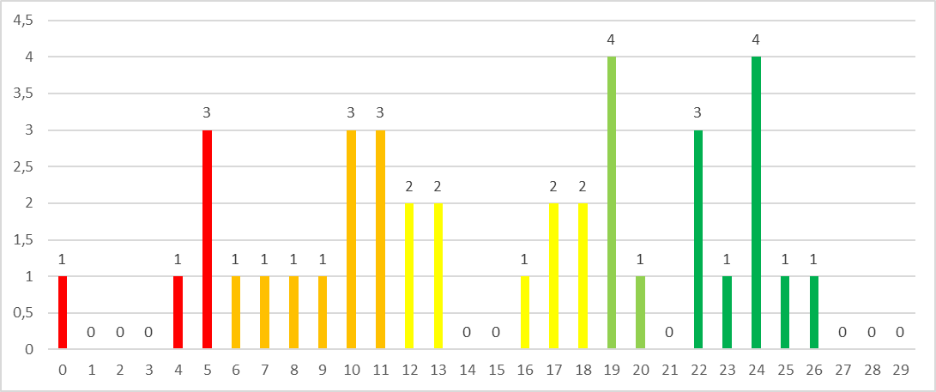

2.1.1. Диаграммы распределения первичных баллов участников ЕГЭ по предмету в 2024г. по МБОУ «Кольцовская школа №5».

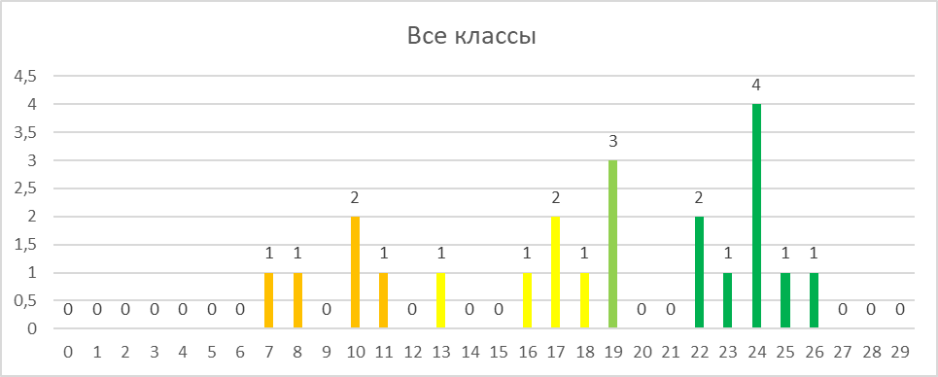

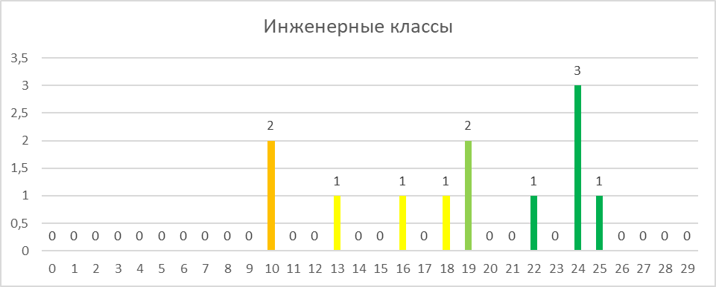

2.1.2 Диаграмма распределения первичных баллов участников ЕГЭ по предмету в 2024г. по МБОУ "Биотехнологический лицей № 21"

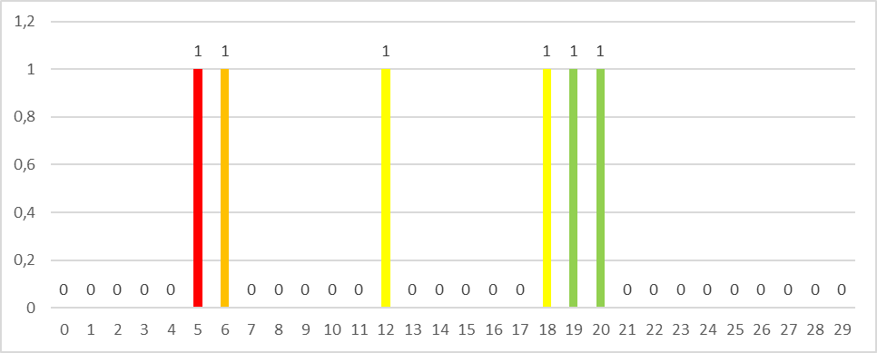

2.1.3 Диаграмма распределения первичных баллов участников ЕГЭ по предмету в 2024г. по МБОУ "Лицей Технополис"

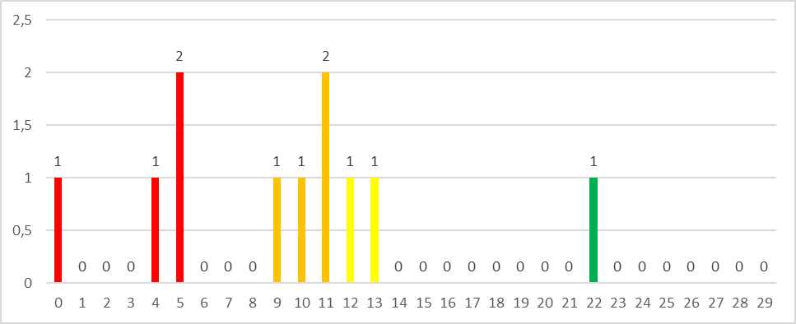

* 1. **Динамика результатов ЕГЭ по предмету**

*Таблица 5*

|  |  |  |  |  |  |  |
| --- | --- | --- | --- | --- | --- | --- |
| Набрали балл | 2022г. | | 2023г. | | 2024г. | |
| чел. | %[5] | чел. | % | чел. | % |
| «0-39» | 7 | 17,5 | 2 | 5,71 | 5 | 12,82 |
| «40-56» | 15 | 37,5 | 14 | 40 | 12 | 30,77 |
| «57-79» | 11 | 27,5 | 13 | 37,14 | 12 | 30,77 |
| «80-100» | 7 | 17,5 | 6 | 17,14 | 10 | 25,64 |

**Распределение баллов за экзаменационную работу ЕГЭ по информатике в р.п. Кольцово в 2022-2024г.**

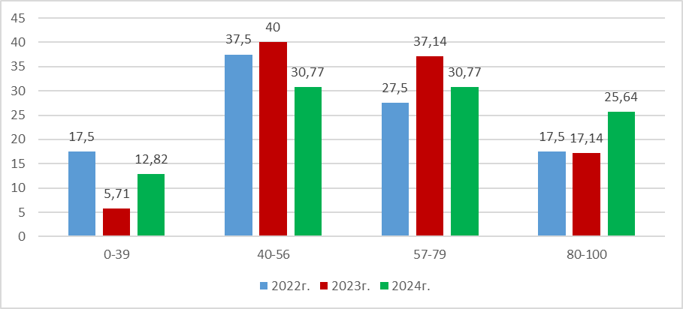

**Успеваемость по информатике по результатам ЕГЭ в р.п. Кольцово в 2022-2024г.**

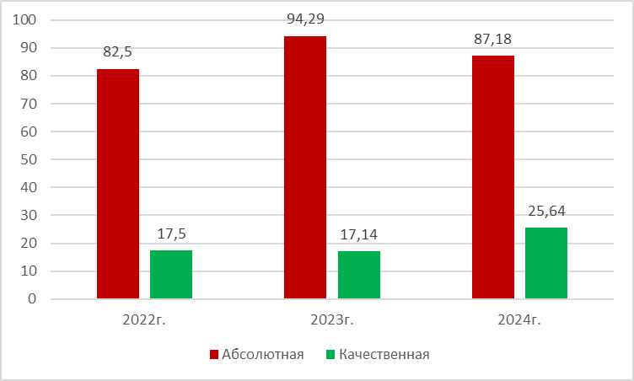

* 1. **Динамика результатов ЕГЭ по предмету по ОУ**

**2.3.1 Динамика результатов ЕГЭ по предмету по МБОУ «Кольцовская школа №5»**

*Таблица 6*

|  |  |  |  |  |  |  |
| --- | --- | --- | --- | --- | --- | --- |
| Набрали балл | 2022г. | | 2023г. | | 2024г. | |
| чел. | %[6] | чел. | % | чел. | % |
| «0-39» | 3 | 13,04 | 1 | 4,35 | 0 | 0 |
| «40-56» | 6 | 26,09 | 8 | 34,78 | 5 | 22,73 |
| «57-79» | 9 | 39,13 | 10 | 43,48 | 8 | 36,36 |
| «80-100» | 5 | 21,74 | 4 | 17,39 | 9 | 40,91 |

**Распределение баллов за экзаменационную работу по информатике в МБОУ «Кольцовская школа №5» в 2022-2024г.**

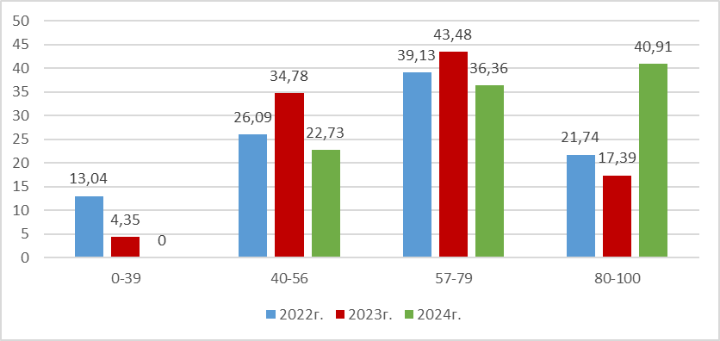

**Успеваемость по информатике по результатам ЕГЭ в МБОУ «Кольцовская школа №5» в 2022-2024г.**

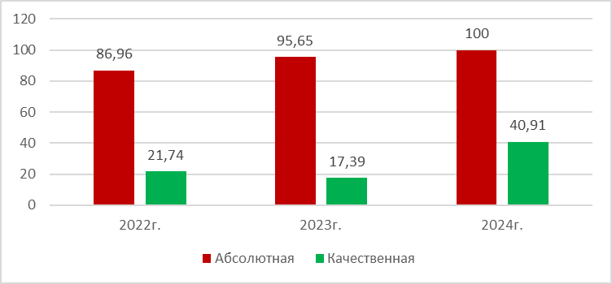

**Инженерные классы**

*Таблица 7*

|  |  |  |  |  |  |  |
| --- | --- | --- | --- | --- | --- | --- |
| Набрали балл | 2022г. | | 2023г. | | 2024г. | |
| чел. | %[7] | чел. | % | чел. | % |
| «0-39» | 3 | 13,64 | 0 | 0 | 0 | 0 |
| «40-56» | 5 | 22,73 | 6 | 37,5 | 2 | 16,67 |
| «57-79» | 9 | 40,91 | 6 | 37,5 | 5 | 41,67 |
| «80-100» | 5 | 22,73 | 4 | 25 | 5 | 41,67 |

**Распределение баллов за экзаменационную работу по информатике в МБОУ «Кольцовская школа №5» в инженерных классах 2022-2024г.**

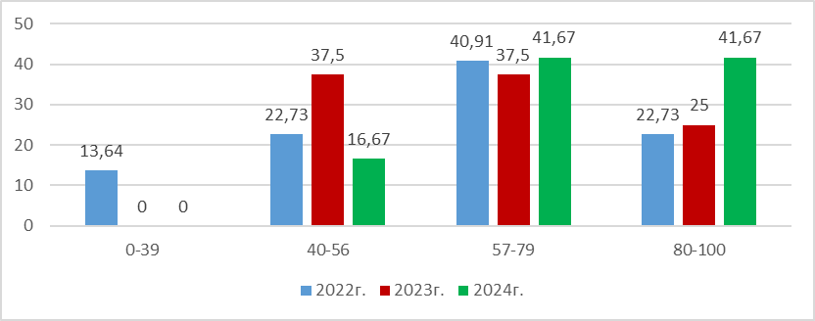

**Успеваемость по информатике по результатам ЕГЭ в МБОУ «Кольцовская школа №5» в инженерных классах 2022-2024г.**

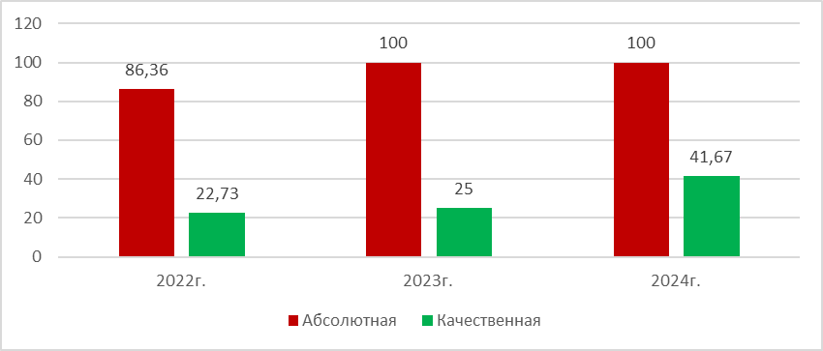

**2.3.2 Динамика результатов ЕГЭ по предмету по МБОУ "Биотехнологический лицей № 21"**

*Таблица 8*

|  |  |  |  |  |  |  |
| --- | --- | --- | --- | --- | --- | --- |
| Набрали балл | 2022г. | | 2023г. | | 2024г. | |
| чел. | % | чел. | % | чел. | % |
| «0-39» | 4 | 23,53 | 1 | 8,33 | 1 | 16,67 |
| «40-56» | 9 | 52,94 | 6 | 50 | 2 | 33,33 |
| «57-79» | 2 | 11,76 | 3 | 25 | 3 | 50 |
| «80-100» | 2 | 11,76 | 2 | 16,67 | 0 | 0 |

**Распределение отметок за экзаменационную работу по информатике в МБОУ «Биотехнологический лицей № 21» в 2022-2024г.**

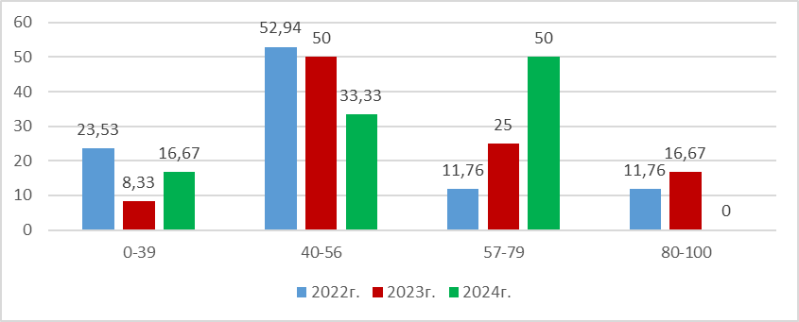

**Успеваемость по информатике по результатам ОГЭ в МБОУ «Биотехнологический лицей № 21» в 2022-2024г.**

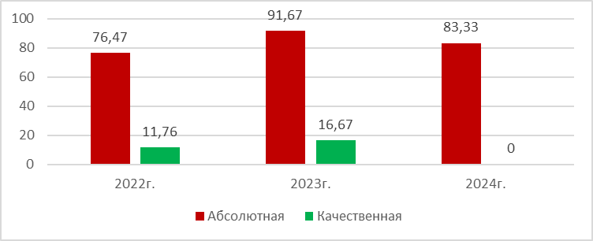

**2.3.3 Результаты ЕГЭ по предмету по МБОУ "Лицей Технополис"**

*Таблица 8*

|  |  |  |
| --- | --- | --- |
| Набрали балл | 2024г. | |
| чел. | % |
| «0-39» | 4 | 36,36 |
| «40-56» | 5 | 45,45 |
| «57-79» | 1 | 9,09 |
| «80-100» | 1 | 9,09 |

**Распределение отметок за экзаменационную работу по информатике в МБОУ "Лицей Технополис" в 2022-2024г.**

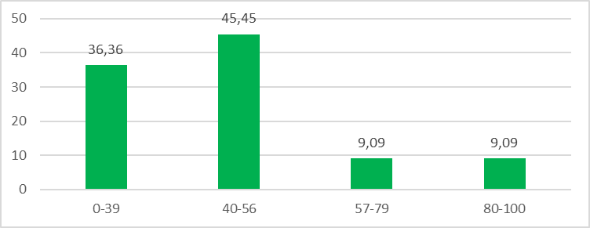

**Успеваемость по информатике по результатам ОГЭ в МБОУ "Лицей Технополис" в 2022-2024г.**

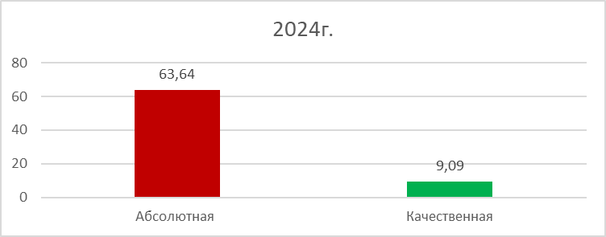

* 1. **Значение среднего балла по ОУ р.п. Кольцово за 2022-2024г.**

*Таблица 9*

|  |  |  |  |
| --- | --- | --- | --- |
| ОУ | 2022г. | 2023г. | 2024г. |
| МБОУ «Кольцовская школа №5» (все) | 62,7 | 60,48 | 72,45 |
| МБОУ «Кольцовская школа №5» (инженерный класс) | 63,73 | 63,69 | 73,92 |
| МБОУ "Биотехнологический лицей № 21" | 47,59 | 58,17 | 59,17 |
| МБОУ "Лицей Технополис" | - | - | 45,45 |
| Все ОУ | 56,28 | 59,69 | 62,79 |

**Диаграмма значений среднего балла по информатике по р.п. Кольцово в динамике по годам**

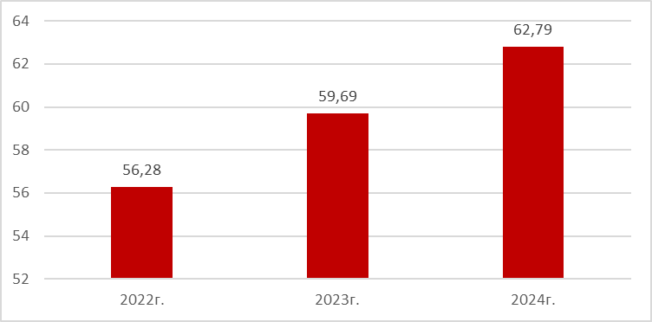

**Диаграмма значений среднего балла по информатике по МБОУ «Кольцовская школа №5» в динамике**

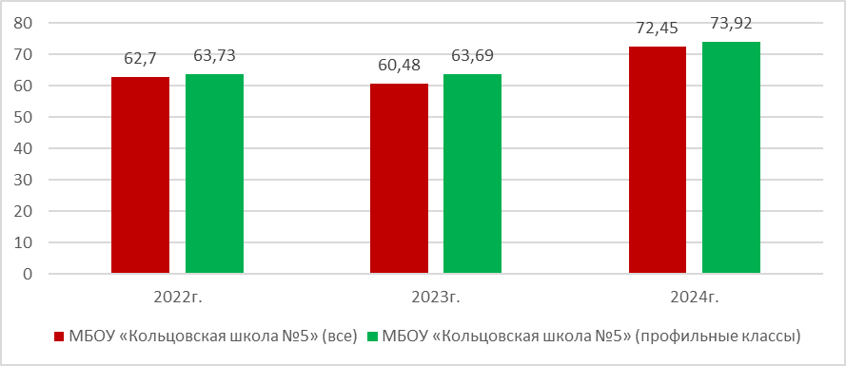

**Диаграмма значений среднего балла по информатике по МБОУ "Биотехнологический лицей № 21" в динамике**

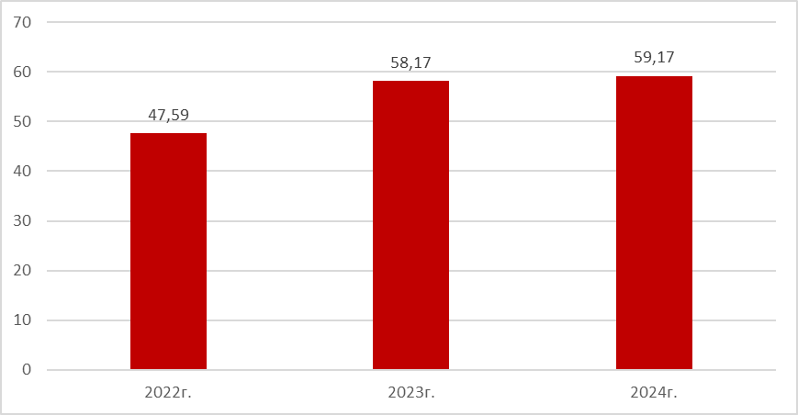

* 1. **Выводы о характере результатов ЕГЭ по предмету в 2024 году и в динамике за 2021-2023г.**

Анализ результатов экзамена по информатике позволяет считать, что большинство обучающихся в 2024 году справилось с решением экзаменационной работы. Не выполнили минимальный критерий 12,82% участников ГИА в форме ЕГЭ. Абсолютная успеваемость по информатике в 2024г. по р.п. Кольцово составила 87,18%, что превышает аналогичный показатель в 2022г. но ниже аналогичного показателя 2023г. В свою очередь качественная успеваемость по информатике в 2024г. по р.п. Кольцово составила 25,64 %, что существенно выше аналогичных показателей двух предыдущих лет.

Средний балл экзаменационных работ по информатике в р.п. Кольцово в 2024г. составил 62,79, что выше среднего балла по России (54,49) и выше аналогичных показателей по р.п. Кольцово в сравнении с двумя предыдущими годами.

По ОУ р.п. Кольцово анализ результатов показывает следующую картину. Абсолютная успеваемость в МБОУ «Кольцовская школа №5» составила 100%, что выше аналогичного показателя за 2 прошлых года. Качественная успеваемость составила 40,91%, что что существенно превышает аналогичные результаты 2022 и 2023 годов. Средний балл составил в 2024г. 72,45. Абсолютная успеваемость профильных классов в 2024г. составила 100%, качественная стабильно растет и в 2024г. году составила 41,67 %. Относительно среднего балла по профильным классам наблюдается рот. Средний бал в 2024г. составил 73,92, что существенно выше двух предыдущих лет.

Абсолютная успеваемость в МБОУ "Биотехнологический лицей № 21" составила в 2024г. 83,33% качественная равна нулю. Средний балл стабильно растет в 2024г. составил 59,17, что выше чем средний балл по России.

Абсолютная успеваемость в МБОУ "Лицей Технополис" составила в 2024г. 63,64% качественная равна 9,09%. Средний балл в 2024г. составил 45,45, что ниже чем средний балл по России.

**Анализ результатов выполнения заданий КИМ ЕГЭ**

* 1. **Краткая характеристика КИМ по предмету**

Каждый вариант экзаменационной работы включает в себя 27 заданий, различающихся уровнем сложности и необходимым для их выполнения программным обеспечением. В работу входят 11 заданий, для выполнения которых, помимо тестирующей системы, необходимо специализированное программное обеспечение (ПО), а именно: редакторы электронных таблиц и текстов, среды программирования. Ответы на все задания представляют собой одно или несколько чисел, или последовательности символов (букв или цифр).

В КИМ ЕГЭ по информатике не включены задания, требующие простого воспроизведения терминов, понятий, величин, правил (такие задания слишком просты для выполнения). При выполнении любого из заданий КИМ от экзаменуемого требуется решить тематическую задачу: либо прямо использовать известное правило, алгоритм, умение, либо выбрать из общего количества изученных понятий и алгоритмов наиболее подходящее и применить его в известной или новой ситуации.

КИМ содержат 11 заданий базового уровня сложности, 11 заданий повышенного уровня и 5 заданий высокого уровня сложности. Предполагаемый процент выполнения заданий базового уровня – 60–90. Предполагаемый процент выполнения заданий повышенного уровня – 40–60. Предполагаемый процент выполнения заданий высокого уровня – менее 40.

На выполнение экзаменационной работы отводится 3 часа 55 минут (235 минут).

Ответы на все задания КИМ оцениваются автоматизировано. Правильное выполнение каждого из заданий 1–25 оценивается 1 баллом. Задание считается выполненным верно, если ответ записан в той форме, которая указана в инструкции по выполнению задания, и полностью совпадает с эталоном ответа.

За верный ответ на каждое из заданий 26 и 27 выставляется 2 балла. Задание считается выполненным верно, если ответ записан в той форме, которая указана в инструкции по выполнению задания, и полностью совпадает с эталоном ответа. Если числа в ячейках таблицы перепутаны местами ИЛИ в ячейках таблицы присутствует только одно верное число (второе неверно или отсутствует), ставится 1 балл. В остальных случаях – 0 баллов. Максимальное количество первичных баллов, которое можно получить за выполнение заданий – 29 баллов.

На основе результатов выполнения всех заданий работы определяются первичные баллы, которые затем переводятся в тестовые по 100-балльной шкале.

По сравнению с 2023 годом в КИМ ЕГЭ в 2024 году изменений нет:

* 1. **Статистический анализ выполнения КИМ ЕГЭ в 2024г.**

*Таблица 10*

|  |  |  |  |  |  |  |  |
| --- | --- | --- | --- | --- | --- | --- | --- |
| **№ задания КИМ** | **Проверяемые элементы содержания/умений** | **Уровень сложности** | **Средний % выполнения[8]** | **Процент выполнения по р.п. Кольцово в группах, по набранным баллам** | | | |
| 0-39 | 40-56 | 57-79 | 80-100 |
|  | Умение представлять и считывать данные в разных типах информационных моделей (схемы, карты, таблицы, графики и формулы) | **Б** | 92,31 | 60 | 91,67 | 100 | 100 |
|  | Умение строить таблицы истинности и логические схемы | **Б** | 82,05 | 60 | 75 | 83,33 | 100 |
|  | Умение поиска информации в реляционных базах данных | **Б** | 76,92 | 60 | 75 | 83,33 | 80 |
|  | Умение кодировать и декодировать информацию | **Б** | 94,87 | 80 | 91,67 | 100 | 100 |
|  | Формальное исполнение простого алгоритма, записанного на естественном языке, или умение создавать линейный алгоритм для формального исполнителя с ограниченным набором команд, или умение восстанавливать исходные данные линейного алгоритма по результатам его работы | **Б** | 56,41 | 0 | 16,67 | 83,33 | 100 |
|  | Определение возможных результатов работы простейших алгоритмов управления исполнителями и вычислительных алгоритмов | **Б** | 46,15 | 0 | 33,33 | 50 | 80 |
|  | Умение определять объём памяти, необходимый для хранения графической и звуковой информации | **Б** | 69,23 | 20 | 66,67 | 75 | 90 |
|  | Знание основных понятий и методов, используемых при измерении количества информации | **Б** | 46,15 | 0 | 16,67 | 50 | 100 |
|  | Умение обрабатывать числовую информацию в электронных таблицах | **Б** | 66,67 | 0 | 41,67 | 91,67 | 100 |
|  | Информационный поиск средствами операционной системы или текстового процессора | **Б** | 56,41 | 20 | 66,67 | 58,33 | 60 |
|  | Умение подсчитывать информационный объём сообщения | **П** | 41,03 | 0 | 33,33 | 33,33 | 80 |
|  | Умение исполнить алгоритм для конкретного исполнителя с фиксированным набором команд | **П** | 71,79 | 20 | 66,67 | 75 | 100 |
|  | Умение представлять и считывать данные в разных типах информационных моделей (схемы, карты, таблицы, графики и формулы) | **П** | 43,59 | 0 | 8,33 | 58,33 | 90 |
|  | Знание позиционных систем счисления | **П** | 53,85 | 0 | 8,33 | 83,33 | 100 |
|  | Знание основных понятий и законов математической логики | **П** | 43,59 | 0 | 16,67 | 66,67 | 70 |
|  | Вычисление рекуррентных выражений | **П** | 69,23 | 0 | 58,33 | 83,33 | 100 |
|  | Умение составить алгоритм обработки числовой последовательности и записать его в виде простой программы (10–15 строк) на языке программирования | **П** | 48,72 | 0 | 8,33 | 66,67 | 100 |
|  | Умение использовать электронные таблицы для обработки целочисленных данных | **П** | 66,67 | 0 | 50 | 83,33 | 100 |
|  | Умение анализировать алгоритм логической игры | **Б** | 66,67 | 20 | 50 | 83,33 | 90 |
|  | Умение найти выигрышную стратегию игры | **П** | 71,79 | 40 | 41,67 | 91,67 | 100 |
|  | Умение построить дерево игры по заданному алгоритму и найти выигрышную стратегию | **В** | 61,54 | 0 | 33,33 | 83,33 | 100 |
|  | Построение математических моделей для решения практических задач. Архитектура современных компьютеров. Многопроцессорные системы | **П** | 33,33 | 0 | 8,33 | 33,33 | 80 |
|  | Умение анализировать результат исполнения алгоритма, содержащего ветвление и цикл | **П** | 58,97 | 0 | 16,67 | 91,67 | 100 |
|  | Умение создавать собственные программы (10–20 строк) для обработки символьной информации | **В** | 12,82 | 0 | 0 | 0 | 50 |
|  | Умение создавать собственные программы (10–20 строк) для обработки целочисленной информации | **В** | 17,95 | 0 | 0 | 8,33 | 60 |
|  | Умение обрабатывать целочисленную информацию с использованием сортировки | **В** | 38,46 | 0 | 0 | 0 | 20 |
|  | Умение создавать собственные программы (20–40 строк) для анализа числовых последовательностей | **В** | 48,72 | 0 | 0 | 8,33 | 45 |

Желтым выделены линии заданий с наименьшем процентом выполнения: для заданий базового уровня – выполнение менее 60%, для повышенного менее 40%, для высокого менее 20%.

**Результаты выполнения заданий базового уровня сложности экзаменационной работы ЕГЭ по информатике в 2024г.**

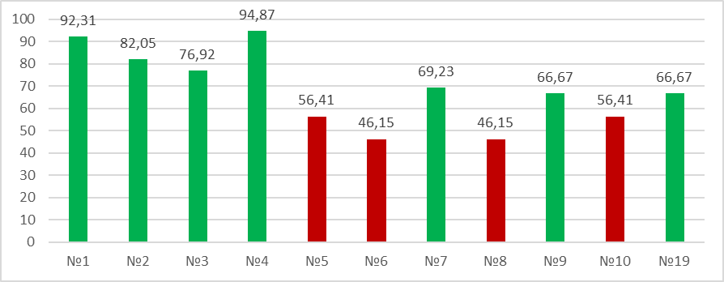

**Результаты выполнения заданий повышенного уровня сложности экзаменационной работы ЕГЭ по информатике в 2024г.**

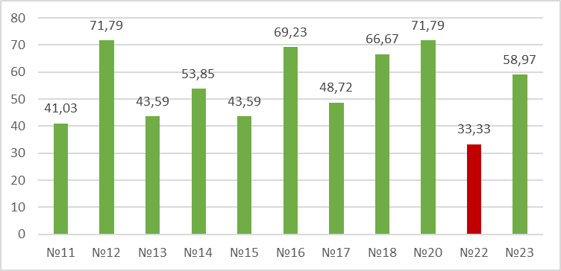

**Результаты выполнения заданий высокого уровня сложности экзаменационной работы ЕГЭ по информатике в 2023г.**

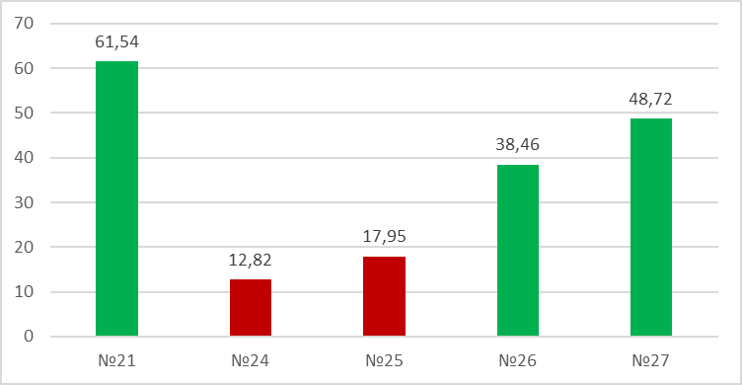

**Результаты выполнения заданий ЕГЭ по информатике   
в динамике за 3 года (в %)**

*Таблица 11*

|  |  |  |  |
| --- | --- | --- | --- |
| № задания | 2022г. | 2023г. | 2024 |
| №1 | 90,48 | 94,29 | 92,31 |
| №2 | 71,43 | 88,57 | 82,05 |
| №3 | 76,19 | 80 | 76,92 |
| №4 | 50 | 85,71 | 94,87 |
| №5 | 54,76 | 40 | 56,41 |
| №6 | 69,05 | 22,86 | 46,15 |
| №7 | 38,1 | 68,57 | 69,23 |
| №8 | 35,71 | 37,14 | 46,15 |
| №9 | 40,48 | 31,43 | 66,67 |
| №10 | 64,29 | 74,29 | 56,41 |
| №11 | 28,57 | 48,57 | 41,03 |
| №12 | 38,1 | 34,29 | 71,79 |
| №13 | 59,52 | 74,29 | 43,59 |
| №14 | 33,33 | 40 | 53,85 |
| №15 | 33,33 | 48,57 | 43,59 |
| №16 | 59,52 | 57,14 | 69,23 |
| №17 | 28,57 | 22,86 | 48,72 |
| №18 | 47,62 | 28,57 | 66,67 |
| №19 | 76,19 | 85,71 | 66,67 |
| №20 | 66,67 | 77,14 | 71,79 |
| №21 | 50 | 48,57 | 61,54 |
| №22 | 52,38 | 60 | 33,33 |
| №23 | 28,57 | 45,71 | 58,97 |
| №24 | 11,9 | 11,43 | 12,82 |
| №25 | 35,71 | 45,71 | 17,95 |
| №26 | 19,05 | 5,71 | 38,46 |
| №27 | 4,76 | 4,29 | 48,72 |

**Решаемость двухбальных заданий экзаменационной работы за 2024г.**

*Таблица 12*

|  |  |  |
| --- | --- | --- |
| **№ задания** | **% выполнения задания** | |
| **26** | **27** |
| **0 баллов** | **94,87** | **74,36** |
| **1 балл** | **0** | **23,08** |
| **2 балла** | **5,13** | **2,56** |
| **Больше 0 баллов** | **5,13** | **25,64** |

**Динамика выполнения заданий ЕГЭ базового уровня   
по информатике за 2022 – 2024г.**

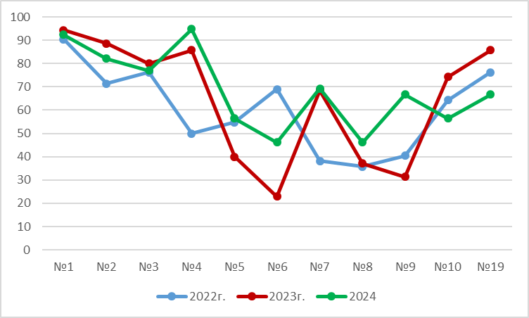

**Динамика выполнения заданий ЕГЭ повышенного уровня   
по информатике за 2022 – 2024г.**

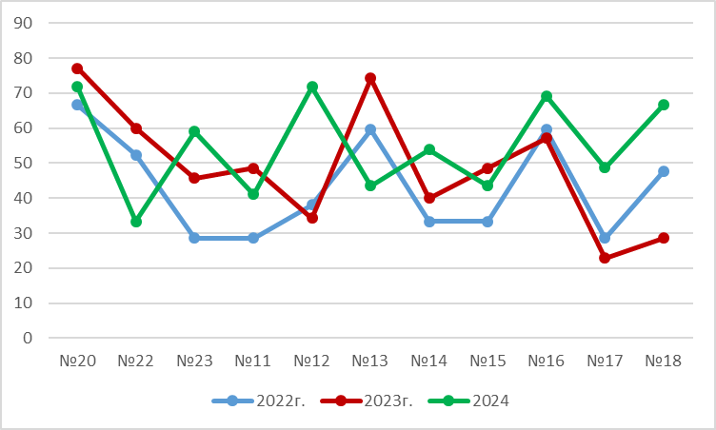

**Динамика выполнения заданий ЕГЭ высокого уровня   
по информатике за 2022 – 2024г.**

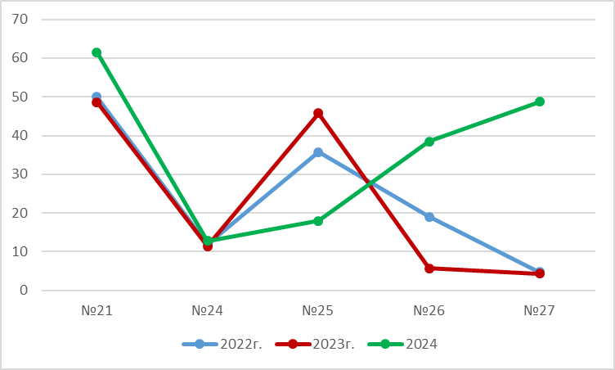

* 1. **Содержательный анализ выполнения заданий КИМ ЕГЭ**

Согласно Спецификации, предполагаемый процент выполнения заданий базового уровня составляет от 60 до 90 процентов. Исходя из этого можно сделать вывод, что большинство заданий базового уровня не вызвало затруднений у основной массы обучающихся. Исключение составляют четыре задания: №5, №6, №8 и №10.

**Задание № 5** предусматривает наличие:

* навыков формального исполнения простого алгоритма, записанного на естественном языке;
* умений создавать линейный алгоритм для формального исполнителя с ограниченным набором команд;
* умений восстанавливать исходные данные линейного алгоритма по результатам его работы;
* навыков анализа простого алгоритма для конкретного исполнителя с фиксированным набором команд.

Низкий процент выполнения данного задания связан с усложнением его. В 2022 году это задание решалось «вручную». В 2023, 2024 годах задание было усложнено и его успешное решение предусматривало написание программы, выполняющей описанные в задании действия. Основные ошибки и причины не выполнения:

* невнимательное прочтение задания (дети выводят исходное число вместо результата работы алгоритма и наоборот);
* отсутствие умений написать программу, перебирающую возможные входные значения, выполняющую указанный набор действий;
* отсутствие навыков обработки строк;
* отсутствие навыков перевода в различные системы счисления из десятичной системы счисления.

**Задание №6** предусматривало наличие навыков определения возможных результатов работы простейших алгоритмов, умения управления исполнителями, а также навыки создания вычислительных алгоритмов. Низкий процент выполнения данного задания связан так же с усложнением задания. Если в 2022 году была дана короткая программа, которую нужно было перевести на язык конкретного исполнителя и пользуясь средой исполнителя, ответить на вопрос, то в 2023 году, усложнилась сама исходная программа, появилась необходимость совмещения работы исполнителя и программирования в среде на языке высокого уровня. В 2024 году сложность заданий еще возросла, для быстрого и успешного решения предполагалось знание модуля turtle и умения выводить формулы.

Основные ошибки и причины не выполнения:

* отсутствие навыков работы с исполнителями;
* отсутствие навыков работы с математическими объектами (условие принадлежности точки некой ограниченной кривыми области);
* знание булевых операций (дети перепутали пересечение и объединение областей);
* учет/не учет точек, расположенных на границах.

**Задание №8** предусматривало знание основных понятий и методов, используемых при измерении количества информации. По сути, это задание включает навыки использования методов комбинаторики и знаний в области различных систем счисления. Задание №8 всегда было для детей сложным. Так же как и два предыдущих базовых заданий с низким процентом выполнения в 2024г. оно было усложнено. Выполнение его требовало либо хороших знаний методов комбинаторики (решение без использования программирования), либо умений написания переборный алгоритм с обработкой строк.

Основные ошибки и причины не выполнения:

* отсутствие знаний методов комбинаторики;
* отсутствие навыков написания переборных алгоритмов;
* отсутствие навыков обработки строк;
* учет строк-дублей.

**Задание №10** предусматривало умение осуществления информационного поиска средствами текстового процессора.

Основные ошибки и причины не выполнения:

* невнимательность прочтения задания;
* отсутствие умений пользоваться расширенным поиском;
* отсутствие умений осуществления поиска методом исключения.

Согласно Спецификации выполнения заданий повышенной сложности составляет от 40 до 60 процентов. Данному промежутку не удовлетворяет только процент выполнения заданий №22

**Задание №22** проверяет умения построений математических моделей для решения практических задач, знание архитектура современных компьютеров, многопроцессорных систем. Задание появилось в 2022 году. В 2024 было усложнено. Появились новые типы заданий, требующие больших временных затрат.

Основные ошибки и причины не выполнения:

* низкий навык работы с электронными таблицами;
* не внимательное прочтение задания.

Задания №24, №25 как и предполагалось по Спецификации дали низкий процент выполнения. Задания №26 и №27 не выполнило более 91% выпускников, задание №24 не выполнило более 88%

**Задание №24** проверяет умения создавать собственные программы (10–20 строк) для обработки символьной информации. Задание всегда являлась для обучающихся сложным, так как помимо самой обработки символьной информации, подразумевает свободное владение навыками программирования: умений считывать данные из файла, реализовывать алгоритмы, содержащие ветвления и циклы.

Основные ошибки и причины не выполнения:

* низкий навык программирования;
* не умение обрабатывать строки, в том числе вычислять значение выражения, записанного в виде строки.

**Задание №25** проверяет умения создавать собственные программы (10–20 строк) для обработки целочисленной информации

Основные причины не выполнения:

* низкий навык программирования;
* не внимательное прочтение задания.
* так как задание одно из завершающих, у обучающих не хватает времени на его выполнение.

Анализ динамики процента выполнения заданий за 2 года показывает рост результатов по большинству заданий. Среди заданий базового уровня исключением являются задания №1, №2, №3 – небольшое понижение, связанное с усложнением заданий.

Среди заданий повышенного уровня незначительное снижение процента выполнения дали задания № 11 – понижение на 7,54% и №13 – понижение на 30,7%, №15 – понижение на 4,98%, №20 – понижение на 5,35%, №22 – понижение на 26,67%. Основная причина усложнение данных заданий в 2024г. по отношению к сложности 2023г.

Среди заданий высоко уровня снижение процента выполнения дало задание № 25 – понижение на 27,76 %. Как уже описывалось выше, основная причина не возможность использовать электронные таблицы для оптимального решения задания.

1. Процент участников ЕГЭ по предмету информатика от общего числа обучающихся 11х классов по р.п. Кольцово (для профильных классов и групп процент от количества обучающихся в таких классах и группах) без участников, находящихся на семейном обучении и выпускников прошлых лет.
2. Процент участников ЕГЭ по предмету информатика от общего числа обучающихся 11 классов в ОУ (для профильных классов и групп процент от количества обучающихся в этих классах и группах)
3. В 2022 году в МБОУ «Кольцовская школа №5» выпускался профильный инженерный класс и 11а с группой физико-информационного профиля.
4. Все дальнейшие данные приведены без учета результатов выпускников прошлых лет, а также выпускников семейного обучения
5. Процент от общего количества участников ЕГЭ по предмету информатика (без учета семейного обучения)
6. Процент от общего количества участников ОГЭ в ОУ по предмету информатика (без учета семейного обучения)
7. Процент от общего количества участников ЕГЭ в ОУ по предмету информатика в инженерных классах
8. Вычисляется по формуле $p=\frac{N}{nm}∙100\%$, где N – сумма первичных баллов, полученных всеми участниками группы за выполненное задание, n – количество участников в группе, m – максимальный первичный балл за задание.